**编程题目1（输出树，4种方法）**

分别按照先序、中序、后序和层次遍历方法，输出如下树。

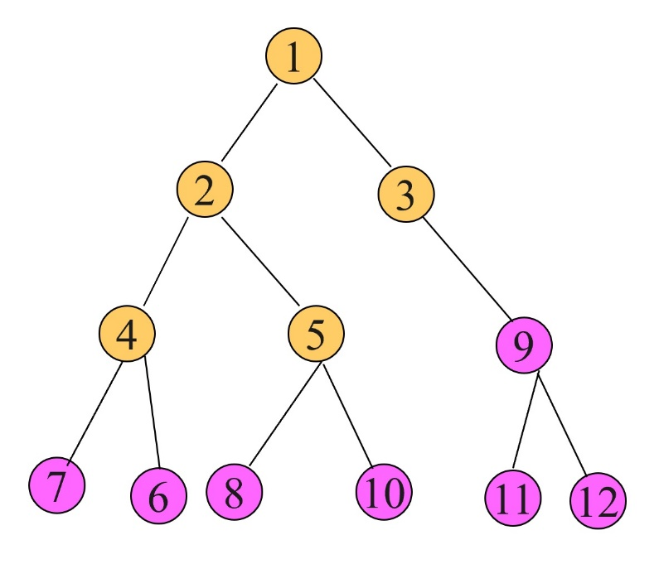

**编程题目2（输出树-编程， 4+3）**

编程实现先序、中序、后序和层次输出树结构。（先序、中序和后序需要包括递归和非递归两种方法）



**编程题目3（CSP）**

在某图形操作系统中,有 N 个窗口,每个窗口都是一个两边与坐标轴分别平行的矩形区域。窗口的边界上的点也属于该窗口。窗口之间有层次的区别,在多于一个窗口重叠的区域里,只会显示位于顶层的窗口里的内容。  
当你点击屏幕上一个点的时候,你就选择了处于被点击位置的最顶层窗口,并且这个窗口就会被移到所有窗口的最顶层,而剩余的窗口的层次顺序不变。如果你点击的位置不属于任何窗口,则系统会忽略你这次点击。  
现在我们希望你写一个程序模拟点击窗口的过程。

输入格式：

输入的第一行有两个正整数,即 N 和 M。(1 ≤ N ≤ 10,1 ≤ M ≤ 10)  
接下来 N 行按照从最下层到最顶层的顺序给出 N 个窗口的位置。每行包含四个非负整数 x1, y1, x2, y2,表示该窗口的一对顶点坐标分别为 (x1, y1) 和 (x2, y2)。保证 x1<x2, y1<y2。  
接下来 M 行每行包含两个非负整数 x, y,表示一次鼠标点击的坐标。  
题目中涉及到的所有点和矩形的顶点的 x, y 坐标分别不超过 2559 和　　1439。

**问题分析：**这个问题可以用链式线性表来实现。

输出格式：输出包括 M 行,每一行表示一次鼠标点击的结果。如果该次鼠标点击选择了一个窗口,则输出这个窗口的编号(窗口按照输入中的顺序从 1 编号到 N);如果没有,则输出"IGNORED"(不含双引号)。

样例输入：

3 4  
0 0 4 4  
1 1 5 5  
2 2 6 6  
1 1  
0 0  
4 4  
0 5

样例输出：

2  
1  
1  
IGNORED

样例说明：

第一次点击的位置同时属于第 1 和第 2 个窗口,但是由于第 2 个窗口在上面,它被选择并且被置于顶层。  
第二次点击的位置只属于第 1 个窗口,因此该次点击选择了此窗口并将其置于顶层。现在的三个窗口的层次关系与初始状态恰好相反了。  
第三次点击的位置同时属于三个窗口的范围,但是由于现在第 1 个窗口处于顶层,它被选择。  
最后点击的 (0, 5) 不属于任何窗口。

提交截止时间2023年11月12日 23：00

101班：<https://pan.nuaa.edu.cn/collection/870c08c196b097440929d1b3f7595673>

102班：<https://pan.nuaa.edu.cn/collection/8aa4d4565c4956abff1f6ff414adf03c>

103班：<https://pan.nuaa.edu.cn/collection/c4410158c6bd230ca708b03bcf1df7b4>

104及其他班：<https://pan.nuaa.edu.cn/collection/cccc743a1f65aa2e61d704f2049f7bcd>

迟交：<https://pan.nuaa.edu.cn/collection/4b560985400e4b8a1089eff6e10f3307>